Diagrammet viser en LS pumpe, 2 proportional ventiler med trykkompensering og 2 hydraulikmotorer. Motorerne kører samtidig og trykfald over motor 1 er 100 bar og 150 bar over motor 2.
Motor 1 får tilført 10 l/min og motor 2 får tilført 15 l/min.
Pumpen kan ved max. motor omdrejninger levere 40 l/min
Trykfald i retur er 10 bar
Der ses bort fra trykfald i P ledningen
160
110
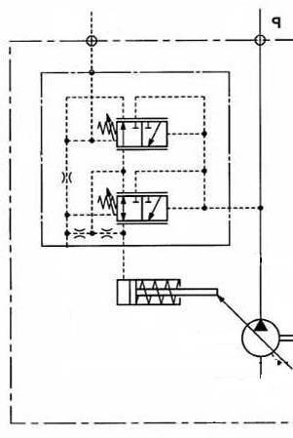

210
120
5
5
Glider 1
Motor 1
Motor 2

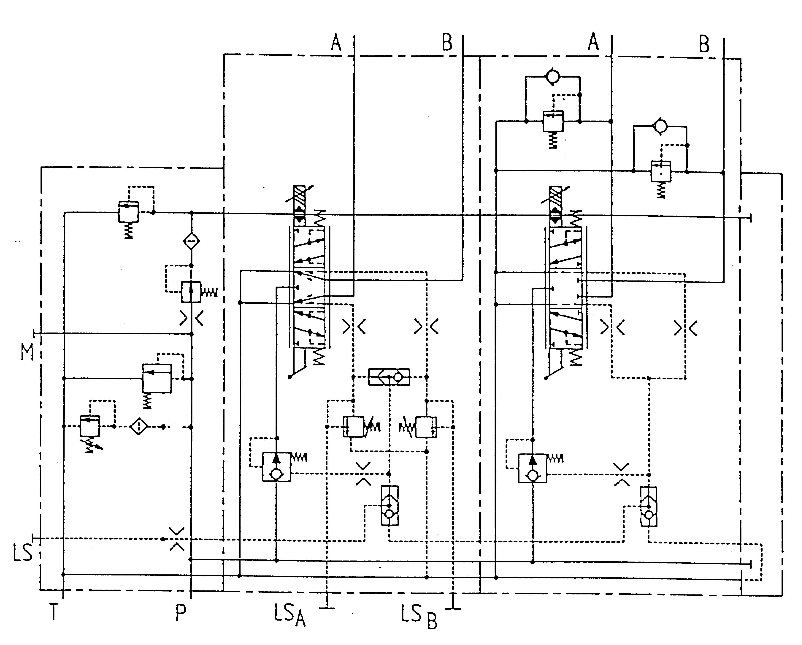

Glider 2

220
20
220

20

*

160

180

Noter de 5 manometres visning
Hvad er trykket før glider 1 (se stjerne)? _115____bar

Hvad er trykket før glider 2 (se trekant)? _165____bar

Hvad er max. tryk som motor 1 kan få tilført?_120__bar

Hvad er max. tryk som motor 2 kan få tilført?_200___bar

De 2 pumper kører med 1200 o/min

Hvad effekt afgiver fødepumpen?= 30 * 1200/1000 = 36 l/min
5* 36 / 600 = 0,3 KW

Hvad effekt afgiver LS pumpen?= 180 * 25 / 600 = 7,5KW

Hvad effekt modtager de 2 motorer tilsammen?=
M1 = 100 * 10 / 600 + M2 = 150 * 15 / 600 = 5,42 KW

20

200

5

30 ccm/r

